Министерство образования и науки Российской Федерации

ФГАОУ ВПО «Уральский федеральный университет

имени первого Президента России Б.Н.Ельцина»

Институт радиоэлектроники и информационных технологий – РтФ

Кафедра технологий и средств связи

ОТЧЕТ

по лабораторной работе №7

**«Работа с ЦАП»**

по дисциплине «Техника микропроцессорных  
систем в коммутации»

Группа РИ-430801

Студент Ахтаров Д.Н.

Найков А.В.

Преподаватель Гусев А.В.

Екатеринбург 2016

# Цель работы

Научиться работать с ЦАП.

Выполнить задание:

Сформировать на аналоговом выходе микроконтроллера сигнал с заданными параметрами и формой. Обновление значений модуля ЦАП реализовать по прерываниям от таймера.

# Алгоритм

Задаём значение синусойды, которое подаётся на P0.26. Частота дискретизации 15 кГц, 30 точек на период, частота синусойды 500 Гц.

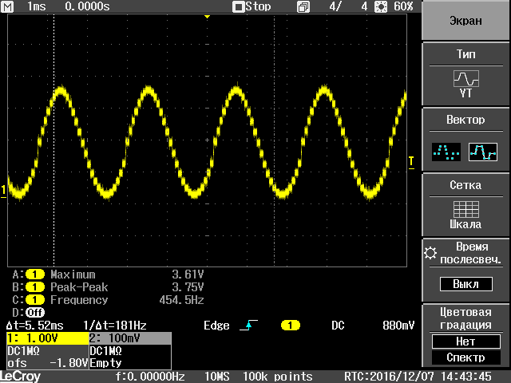

# Код программы

1. #include <LPC17xx.H>
2. #include "GLCD.h"
3. #include "LibraryDisplay.h"
4. #include "math.h"
6. unsigned int data=0, data1=0;
7. unsigned int i=0, i0, tick=0, step=30;
8. unsigned int Fd=15; //kHz
9. float x=0;
10. **const float pi = 3.141592653589793;**

13. void SysTick_Handler();
14. void systick_init();
15. **void delay(int);**
16. void port_init();
17. void InitDAC();
19. int main (void)
20. **{**
21. SystemInit ();
22. port_init();
23. systick_init();
24. InitDAC();
26. while (1)
27. {
28. if (tick!=0){
29. tick=0;
30. **x++;**
31. if (x >= step) {
32. x = 0;
33. LPC_GPIO1->FIOPIN ^= (1<<28);
34. }
35. **data = 512*sin(2*pi/step*x)+512;**
36. data1 = ((data & 0x3FF) << 6);
37. LPC_DAC->DACR = data1;
38. }
39. }
40. **}**

43. void SysTick_Handler( void )
44. {
45. **tick++;**
46. }
48. void systick_init(){
49. SysTick->LOAD = 94000/Fd - 1; */* set reload register */*
50. **SysTick->VAL = (0x00); */* Load the SysTick Counter Value */***
51. SysTick->CTRL = (1 << 2)|(1<<0)|(1<<1);
52. }
54. void delay(int count){
55. **for (i0 = 0; i0 < count; i0++);**
56. }
58. void port_init(){
59. LPC_GPIO2->FIODIR |= (1<<2) | (1<<3) | (1<<4) | (1<<5) | (1<<6); // P2.2 - P2.6 - OUT
60. **LPC_GPIO1->FIODIR |= (1<<28) | (1<<29) | (1<<31); // P1.28, P1.29, P1.31 - OUT**
61. }
63. void InitDAC()
64. {
65. **LPC_PINCON->PINSEL1 = (0x2<<20); //Set DAC output**
66. LPC_DAC->DACR |= (0 << 16);
67. }

# Вывод

В данной работе мы научились работать с ЦАП. Сформировали на аналоговом выходе микроконтроллера сигнал с заданными параметрами и формой. Обновление значений модуля ЦАП реализовали по прерываниям от таймера.